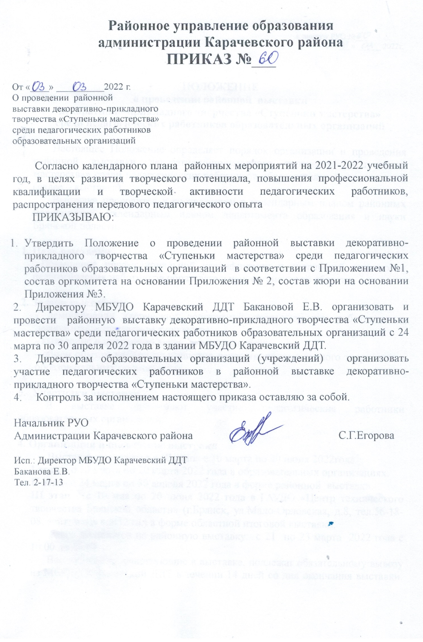

Приложение № 1
к приказу РУО № 60
от « 03 » 03. 2022г.

ПОЛОЖЕНИЕ
о проведении районной выставки
декоративно-прикладного творчества «Ступеньки мастерства»
среди педагогических работников образовательных организаций

Настоящее Положение определяет порядок организации и проведения районной выставки декоративно-прикладного творчества «Ступеньки мастерства» среди педагогических работников образовательных организаций (далее – выставка).
Выставка проводится в соответствии с календарным планом районных мероприятий; календарным планом департамента образования и науки Брянской области.

- Цель выставки
Повышение профессиональной квалификации и творческой активности педагогических работников образовательных организаций области.

- Задачи выставки:
- демонстрация творческих достижений педагогических работников в декоративно-прикладном творчестве;
- выявление и поддержка талантливых педагогов;
- обмен опытом работы по развитию декоративно-прикладного творчества в образовательных организациях.

3. Участники выставки
В выставке принимают участие педагогические работники образовательных организаций.

4. Организация и проведение выставки
Выставка проводится в III этапа с 10 марта по 20 июня 2022года.
I этап – с 10 марта по 20 марта 2022 года в образовательных организациях.
II этап- с 24 марта по 30 апреля 2022 года в форме районной выставки.
III этап – с 10 мая по 20 июня 2022 года в ГАУДО «Центр технического творчества Брянской области» (г.Брянск, ул.Мало-Орловская, д.8, тел.56-18-08, сайт: www cdtt32.ru.) в форме областной итоговой выставки.
Завоз экспонатов на районную выставку: с 21 по 23 марта 2022 года с 10.00 до 16.00.
Все экспонаты, участвующие в выставке, подлежат обязательному вывозу из МБУДО Карачевский ДДТ в течении 14 дней со дня окончания выставки. По истечении указанного срока МБУДО Карачевский ДДТ не несёт ответственность за сохранность экспонатов.
Организацию и проведение выставки «Ступеньки мастерства» осуществляет оргкомитет. Оргкомитет имеет право изменить количество и наименование номинаций, количество призовых мест и осуществлять подбор состава жюри для оценки выставочных работ.

5.Условия проведения выставки
Условия проведения выставки определяются на основании данного Положения.
На выставку предоставляются творческие работы педагогических работников, отличающиеся новизной, оригинальностью исполнения, практической направленностью по следующим номинациям:

1. «Работы, выполненные из глины»;
2. «Художественная обработка древесины»;
3. «Работы, выполненные из бересты»;
4. «Работы, выполненные из соломки»;
5. «Художественная роспись по дереву»;
6. «Полет фантазии» - работы, выполненные в произвольной технике.

6. Требования к оформлению сопроводительной документации экспоната
Каждая образовательная организация (творческое объединение) предоставляет список творческих работ, утвержденный руководителем образовательной организации .

7.Общие требования
Экспонаты должны быть выполнены в выставочном исполнении, отвечать эстетическим требованиям, иметь 2 прочно закрепленных этикетки (с лицевой и обратной сторон экспоната). Габаритные размеры экспонатов в упакованном виде не должны превышать 0,5 х 0,5м. Творческие работы сдаются ответственному работнику вместе со списком.

8.Подведение итогов
В каждой номинации определяется по 3 призовых места.
Победители выставки награждаются грамотами РУО.
Итоги выставки объявляются приказом РУО Администрации Карачевского района.

Список
работ, представленных на районную выставку декоративно-прикладного творчества «Ступеньки мастерства» среди педагогических работников образовательных организаций

№ | Название  работы | Ф.И.О.  автора  работы  (полностью,  с указанием  должности) | Число,  месяц,  год  рождения | Наименование  образовательной  организации  (полное, согласно устава) | Наименование  кружка | Контактные телефоны: учреждения, педагога-автора работы

Директор
МБУДО Карачевский ДДТ Баканова Е.В.

Этикетка
ВЫСТАВКА
«СТУПЕНЬКИ МАСТЕРСТВА»
Название экспоната_____________________________
Ф.И. О. педагога, должность______________________
_______________________________________________
Наименование организации________________
_______________________________________________
Район__________________________________________
Наименование кружка______________________________

Приложение № 2
к приказу РУО № 60_
от « 03 » 03. 2022 г.

Состав оргкомитета
по организации и проведению районной итоговой выставки
декоративно-прикладного творчества
«Ступеньки мастерства»
среди педагогических работников образовательных организаций.

Председатель:
- Павлова Н.А. – начальник отдела общего и дополнительного образования РУО Администрации Карачевского района;
Члены оргкомитета:
- Баканова Е.В. – директор МБУДО Карачевский дом детского творчества;
- Анциферова Е.П. – заместитель директора МБУДО Карачевский дом детского творчества;
- Жукова Н.И. – педагог-организатор МБУДО Карачевский дом детского творчества;
- Кармес Т.В. – педагог дополнительного образования МБУДО Карачевский дом детского творчества.

Приложение № 3
к приказу РУО № 60
от «03 » 03. 2022 г.

Состав жюри
по подведению итогов районной выставки
декоративно-прикладного творчества
«Ступеньки мастерства»
среди педагогических работников образовательных организаций.

- Павлова Н.А.- председатель жюри, начальник отдела общего и дополнительного образования РУО Администрации Карачевского района;

- Баканова Е. В.- директор МБУДО Карачевский дом детского творчества;

-Карсекина Т.В.- педагог МБУ ДО Карачевская школа искусств В.Ф. Кольцова;

-Анциферова Е.П.- заместитель директора по УВР МБУДО Карачевский дом детского творчества;

-БеспалькоО. И.- педагог дополнительного образования МБУДО Карачевский дом детского творчества.

